- Dopuni rečenice zadanim riječima.
Microsoft Excel je ________________ za obradu i analizu podataka koji u proračunskoj _________________ prikazuje podatke na više ____________, dok za obradu koristi različite vrste operacija.  Radni listi Excela je tablica koja se sastoji od _____________ i stupaca na čijem sjecištu se nalazi ________________ .  Adresa ćelije sastoji se od ____________ (koje označava stupac u kojem s nalazi ćelija) i ______________ (koji označava redak ćelije).  Excela razlikuje numeričke i tekstualne _________________ . | ćelija  slova  podatke  tablici  broja  redaka  program  načina
- Razmisli i upiši. Popuni sliku pojmovima: redak, stupac, ćelija, a zatim crvenom bojom zaokruži gdje na slici je istaknuta adresa ćelije.
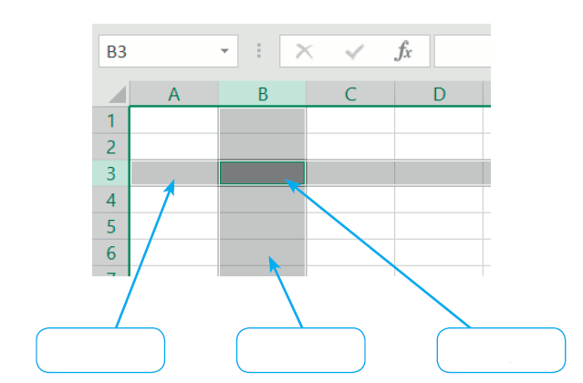
- Spoji. Vrstu podatka u pravokutniku poveži s odgovarajućom tvrdnjom u produžetku.

TEKSTUALNI PODATAK
poravnava se s lijevim rubom ćelije
NUMERIČKI PODATAK
poravna se s desnim rubom ćelije

- Zaokruži točan odgovor.

a) Microsoft Excel je program iz paketa Microsoft Office. TOČNO NETOČNO
b) Adresa ćelije sastoji se od dva broja. TOČNO NETOČNO

c) Nad numeričkim podacima možemo vršiti računske operacije. TOČNO NETOČNO
d) Tekstualni podatci služe za opis i pojašnjenja u tablici. TOČNO NETOČNO
e) Excel en razlikuje numeričke i tekstualne podatke. TOČNO NETOČNO

- Razmisli i odgovori. Zašto je bolje upisivati podatke u Microsoft Excel, što time dobivamo?
__________________________________________________________________________________________________________________________________________________________________________________________________________________________________________________________________________________________________________________________________________________________________________________

- Spoji. Formate brojeva u ćeliji spoji s odgovarajućim primjerom vrste formata, a zatim zaokruži vrstu formata za koju nije naveden primjer.

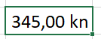
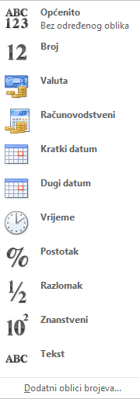
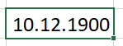

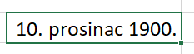
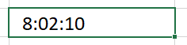

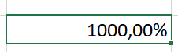
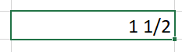

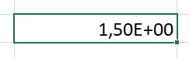
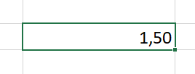
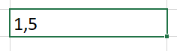

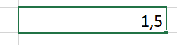

- Pronađi i oboji. Pronađi zadane adrese ćelija i oboji ih bojom kojom su i one obojane.
C5 A11 F2 H10 B8 J1 K3
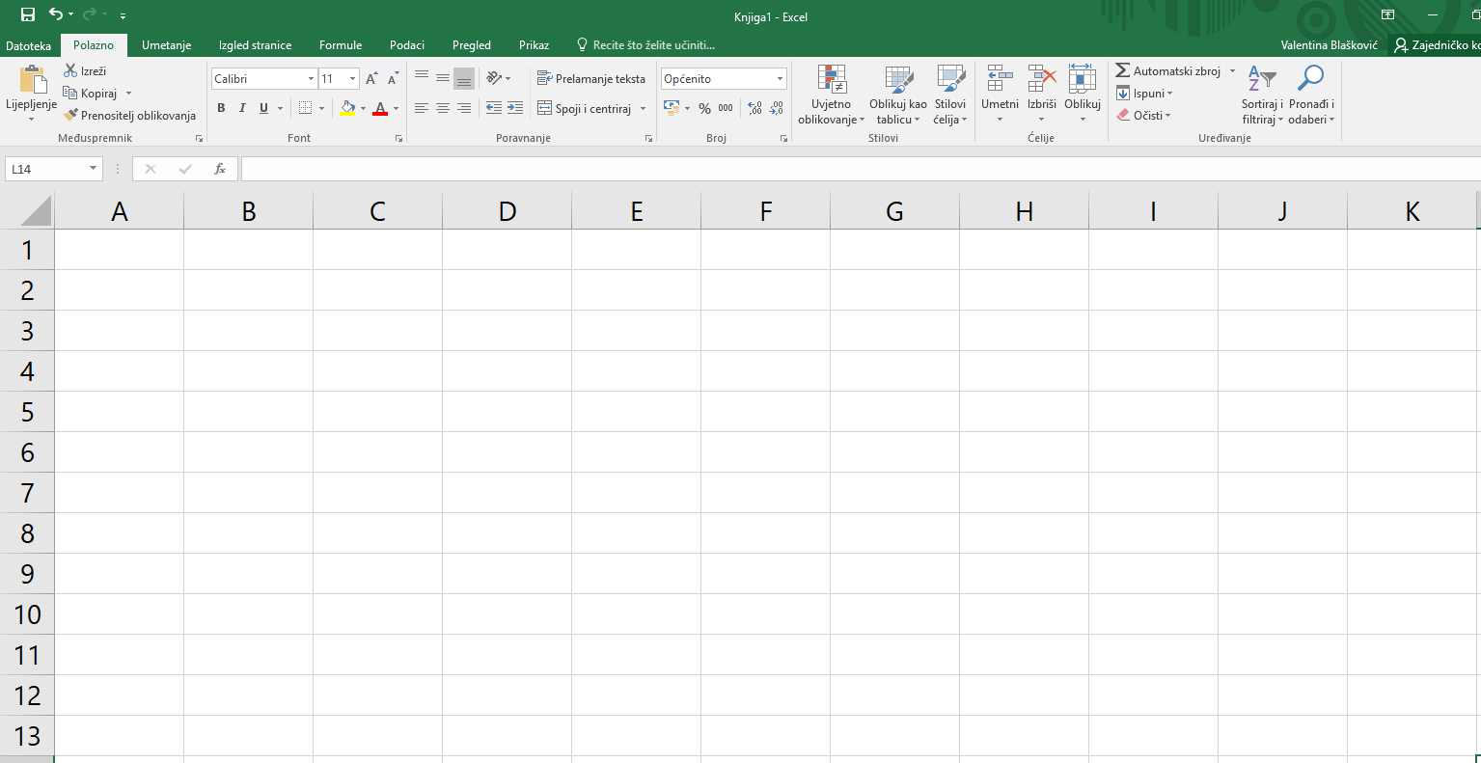



- Pokreni Excel, istraži od kojih se dijelova sastoji. Istraži koje mogućnosti i alate nudi.
- Unesi podatke svoje ankete u proračunske tablice.
- Istraži kako možeš dodatno urediti tablicu: mijenjati širinu stupca, spajati ćelije, dodavati
boje… Istraži koje sve vrste podataka možeš unositi.
- Unesi sve podatke prikupljene svojom anketom. Uredi tablice i postavi im potrebna oblikovanja ćelija.

